TIENDAECOMMERCE
Versión: 1.0 — Documento técnico integral (Backend + Frontend)

TiendaEcommerce es una solución compuesta por un backend en Spring Boot 3.3.9 (Java 17) que implementa APIs REST seguras (JWT) y lógica transaccional (checkout, stock, puntos), y por un frontend SPA en React (Create React App) que consume esas APIs. La persistencia principal es MySQL 8 (base ecommerce_3 en DEV). El sistema incorpora validadores locales (DUI, teléfono), HATEOAS en recursos paginados y documentación OpenAPI por controlador.
Frontend (React/CRA): cliente SPA, Auth context, manejo de carrito, UI con Material UI.
Backend (Spring Boot): controladores - servicios repositorios; - seguridad JWT; DTOs para contrato.
Persistencia (MySQL): tablas para productos, pedidos, usuarios, carrito, reseñas y movimientos de puntos.
Infra / Nginx (opcional): proxy inverso y static hosting del build.
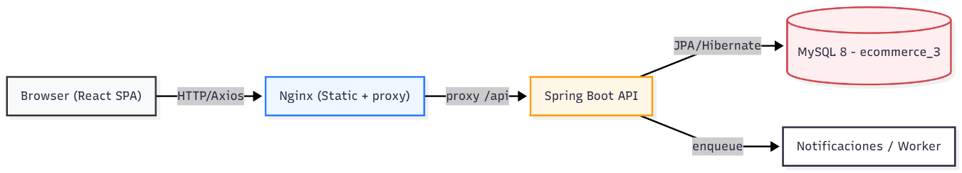
Requisitos de máquina
- JDK 17 (OpenJDK / Temurin)
- Maven 3.6+ (o ./mvnw incluido)
- Node.js 18+ y npm compatible
- MySQL 8 (o Docker para levantarlo)
- IDE: IntelliJ IDEA o VS Code

Archivo | Variable | Propósito | Ejemplo (DEV)
application.properties (BE) | spring.datasource.url | Conexión DB | jdbc:mysql://localhost:3306/ecommerce_3
application.properties (BE) | jwt.secret | Firma JWT (secreto) | ********
.env (FE) | REACT_APP_API_URL | Base URL que usa Axios | http://localhost:8080

Preparar DB (rápido con Docker)
docker run -d --name mysql-tienda -e MYSQL_ROOT_PASSWORD=root \
-e MYSQL_DATABASE=ecommerce_3 -e MYSQL_USER=root -e MYSQL_PASSWORD=root \
-p 3306:3306 mysql:8

Comandos principales Backend (DEV)
./mvnw clean package -DskipTests
./mvnw spring-boot:run
# o
java -jar target/InvestigacionDwf-0.0.1-SNAPSHOT.jar
Frontend (DEV)
cd auth-client
npm install
npm start # http://localhost:3000
Verificaciones básicas
curl http://localhost:8080/actuator/health
http://localhost:8080/swagger-ui.html

Ejemplo de entidad y DTO
@Entity
@Table(name = "productos")
public class Producto {
@Id @GeneratedValue(strategy = GenerationType.IDENTITY)
private Long id;
@Column(nullable = false) private String nombre;
@Column(nullable = false) private BigDecimal precio;
@Column(nullable = false) private Integer stock;
private Integer puntos;
@ManyToOne(fetch = FetchType.LAZY) @JoinColumn(name = "tipo_producto_id")
private TipoProducto tipo;
}
DTOs
public record ProductoRequest(String nombre, BigDecimal precio, Integer stock, Long tipoId, Integer puntos) {}
public record ProductoResponse(Long id, String nombre, BigDecimal precio, Integer stock, String tipo, Integer puntos) {}

Contrato REST
Método | Ruta | Autorización | DTO request | DTO response
POST | /auth/register | pública | RegisterRequest | UserResponse
POST | /auth/login | pública | LoginRequest | { accessToken }
GET | /auth/producto | pública | — | PagedModelProductoResponse
GET | /auth/producto/{id} | pública | — | ProductoResponse
POST | /auth/producto | ADMIN/EMPLOYEE | ProductoRequest | ProductoResponse
PUT | /auth/producto/{id} | ADMIN/EMPLOYEE | ProductoRequest | ProductoResponse
DELETE | /auth/producto/{id} | ADMIN/EMPLOYEE | — | 200 OK
GET | /auth/carrito/user/{idUser} | USER/ADMIN | — | CarritoResponse
POST | /auth/carrito-item | USER/ADMIN | CarritoItemRequest | CarritoItemResponse
POST | /auth/pedido/checkout | USER | PedidoRequest / CheckoutRequest | PedidoResponse
PUT | /auth/pedido/{id}/pagar | EMPLOYEE/ADMIN | PagoRequest | PedidoResponse
GET | /auth/pedido/user/{idUser} | USER/ADMIN | — | PagedModelPedidoResponse
GET | /auth/pedido/dashboard/ganancias-totales | ADMIN | — | DashboardResponse

Checkout — comportamiento garantizado y ejemplos prácticos
El checkout es atómico: validar stock, fijar precios, crear pedido y descontar inventario deben ocurrir en una única transacción; si alguna parte falla, todo debe revertirse.
Implementación segura (snippet y estrategia) / SQL atomic update (evita oversell)
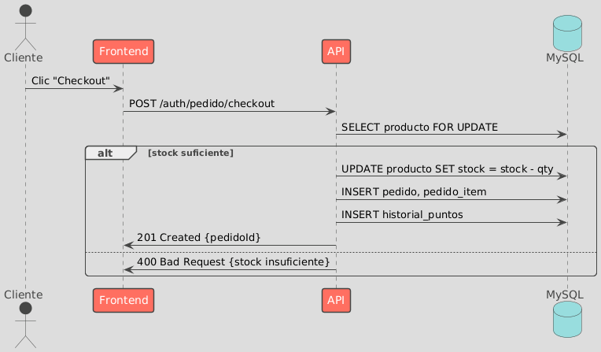

UPDATE producto
SET stock = stock - :cantidad
WHERE id = :producto_id AND stock >= :cantidad;
Verificar affectedRows == 1 para confirmar la reserva.

Servicio
@Transactional
public PedidoResponse checkout(User user, CheckoutRequest req) {
// 1. Cargar carrito persistente
// 2. For each item: run UPDATE producto ... WHERE stock >= qty
// 3. Si alguna update falla -> lanzar StockInsuficienteException -> rollback
// 4. Crear Pedido y PedidoItems (almacenar precio unitario)
// 5. Registrar movimiento de puntos / cupones
// 6. Notificar a usuario (registro en notificaciones)
// 7. return PedidoResponse
}
- Crear usuario y login - obtener JWT.
- Agregar productos al carrito (cantidades suficientes).
- Ejecutar POST /auth/pedido/checkout.
- Revisar pedido en BD: items, snapshot precios, estado PENDIENTE.
- Intentar checkout con stock insuficiente y esperar 400 Bad Request.
Seguridad aplicada
Secrets: mover jwt.secret y claves a Vault o variables CI; Política de roles: usar @PreAuthorize en controladores sensibles. Almacenamiento del token: en DEV se usa localStorage; para producción, analizar HttpOnly cookie si se requiere mayor protección frente a XSS. Dependencias: ejecutar mensualmente mvn dependency:tree y npm audit.
SecurityConfig
http.csrf().disable()
.sessionManagement().sessionCreationPolicy(SessionCreationPolicy.STATELESS)
.and().authorizeHttpRequests(reg -> reg
.requestMatchers("/auth/**","/v3/api-docs/**","/swagger-ui/**").permitAll()
.anyRequest().authenticated()
)
.addFilterBefore(jwtAuthFilter, UsernamePasswordAuthenticationFilter.class);
Backend: mvn test - ejecuta unitarios e integraciones.
Frontend: npm test - pruebas unitarias de componentes.
Despliegue reproducible (Docker Compose + Nginx)

docker-compose.yml
version: '3.8'
services:
mysql:
image: mysql:8
environment:
MYSQL_ROOT_PASSWORD: root
MYSQL_DATABASE: ecommerce_3
MYSQL_USER: root
MYSQL_PASSWORD: root
volumes:
- db-data:/var/lib/mysql
healthcheck:
test: ["CMD", "mysqladmin", "ping", "-h", "localhost"]
interval: 10s
retries: 5

backend:
image: tienda-backend:latest
build: ./backend
environment:
SPRING_DATASOURCE_URL: jdbc:mysql://mysql:3306/ecommerce_3
SPRING_DATASOURCE_USERNAME: root
SPRING_DATASOURCE_PASSWORD: root
JWT_SECRET: ${JWT_SECRET}
depends_on:
mysql:
condition: service_healthy
ports:
- "8080:8080"

nginx:
image: nginx:stable
volumes:
- ./frontend_build:/usr/share/nginx/html:ro
- ./nginx.conf:/etc/nginx/conf.d/default.conf:ro
ports:
- "80:80"
volumes:
db-data:

nginx.conf (proxy para /api)
server {
listen 80;
server_name tienda.example.com;

root /usr/share/nginx/html;
index index.html;

location / {
try_files $uri $uri/ /index.html;
}

location /api/ {
proxy_pass http://backend:8080/;
proxy_set_header Host $host;
proxy_set_header X-Real-IP $remote_addr;
proxy_set_header X-Forwarded-For $proxy_add_x_forwarded_for;
}
}

Runbook de emergencia
# Health
curl -s http://localhost:8080/actuator/health | jq

# Logs backend (docker)
docker logs -f backend

# Contenedores
docker ps

Restauración DB
gunzip -c /backups/ecommerce_3_YYYY-MM-DD.sql.gz | mysql -u root -p ecommerce_3

Rollback backend
systemctl stop tienda-backend
cp /opt/artifacts/InvestigacionDwf-vX.jar /opt/app/app.jar
systemctl start tienda-backend

Variables de entorno críticas
Variable | Uso
JWT_SECRET | firma/validación de tokens
SPRING_DATASOURCE_URL | cadena de conexión DB
REACT_APP_API_URL | URL base que compila FE

Estados de pedido
Estado | Descripción
CREADO / PENDIENTE | Pedido generado, pendiente de pago
PAGADO | Pago confirmado
EN_PROCESO | Preparación / empaquetado
ENVIADO | En tránsito
ENTREGADO | Confirmada entrega
CANCELADO | Pedido cancelado / revertido

Extracto de endpoints con ejemplos
Registrar
curl -X POST http://localhost:8080/auth/register \
-H "Content-Type: application/json" \
-d '{ "username":"u1","password":"P@ssw0rd","email":"u1@example.com" }'

Login
curl -X POST http://localhost:8080/auth/login \
-H "Content-Type: application/json" \
-d '{ "username":"u1","password":"P@ssw0rd" }'

Listar productos
curl 'http://localhost:8080/auth/producto?page=0&size=10'

Checkout
curl -X POST http://localhost:8080/auth/pedido/checkout \
-H "Authorization: Bearer <TOKEN>" \
-H "Content-Type: application/json" \
-d '{ "items":[{"productoId":123,"cantidad":2}], "direccionId":5 }'
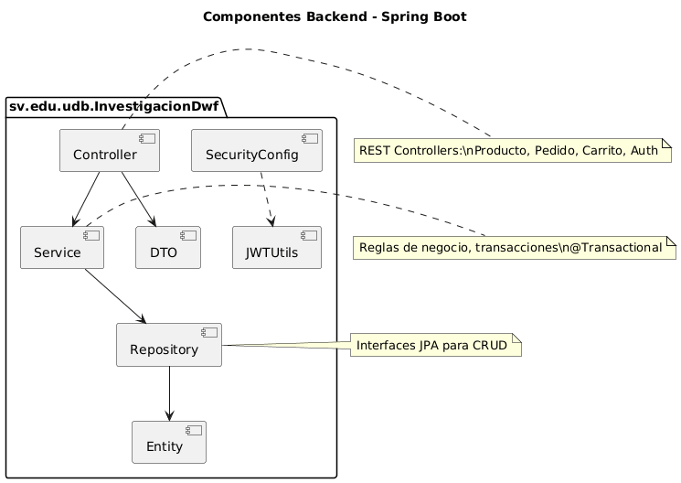
El sistema TiendaEcommerce fue diseñado bajo una arquitectura multicapa desacoplada, con el objetivo de maximizar la mantenibilidad, la escalabilidad y la trazabilidad del código fuente.
Cada componente del sistema cumple una responsabilidad claramente delimitada, facilitando el reemplazo o actualización de tecnologías sin impacto transversal.
Desde el punto de vista del backend, la aplicación Spring Boot 3.3.9 implementa principios de Domain-Driven Design (DDD) en una estructura basada en controladores, servicios y repositorios, donde cada capa mantiene independencia funcional y control transaccional mediante anotaciones declarativas (@Transactional).
El uso de Spring Security 6 y JWT garantiza una autenticación segura sin estado, permitiendo la escalabilidad horizontal del backend sin dependencias de sesión.
La capa de persistencia utiliza Spring Data JPA sobre MySQL 8.0, con mapeo objeto–relacional definido mediante entidades normalizadas y control de integridad mediante restricciones de clave foránea.
Las operaciones críticas, como el flujo de checkout, se ejecutan bajo aislamiento transaccional para evitar condiciones de carrera y asegurar la consistencia del stock.
En el frontend, el cliente React 19 actúa como una Single Page Application (SPA) conectada al backend a través de Axios, gestionando autenticación mediante tokens JWT persistidos en localStorage con renovación controlada.
El uso de React Context API (Auth, User y Cart) permite un control centralizado del estado, mientras que Material UI proporciona una capa de interfaz consistente y adaptable a dispositivos móviles.
A nivel de despliegue, la aplicación es completamente contenedorizable. El backend puede empaquetarse como imagen Docker basada en Eclipse Temurin JRE 17, y el frontend puede servirse desde Nginx o un CDN estático.
La comunicación entre ambos se basa en HTTPS, con configuración CORS controlada y validación de cabeceras.
En términos de evolución, el sistema está preparado para la integración continua (CI/CD) mediante herramientas como GitHub Actions, Maven Build Pipelines y npm scripts, lo cual facilita la ejecución automatizada de pruebas unitarias y despliegues controlados.
El diseño modular permite incorporar microservicios adicionales (por ejemplo, procesamiento de pagos o recomendaciones basadas en IA) sin alterar la API principal.

